Прискрин №1
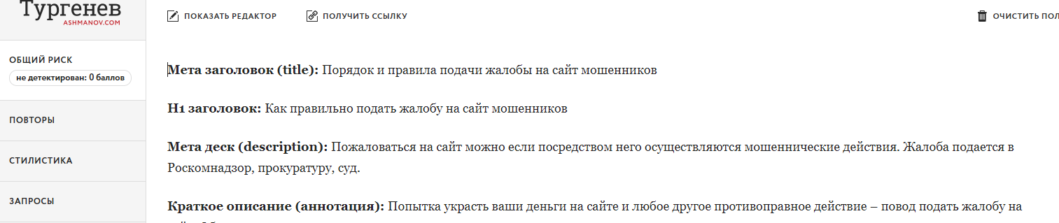
Прискрин №2
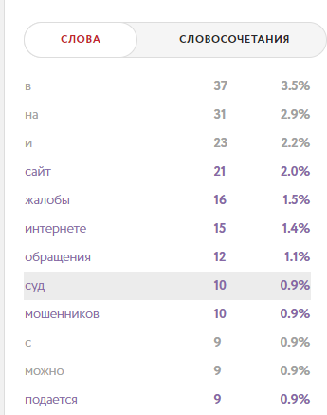
Прискрин №3
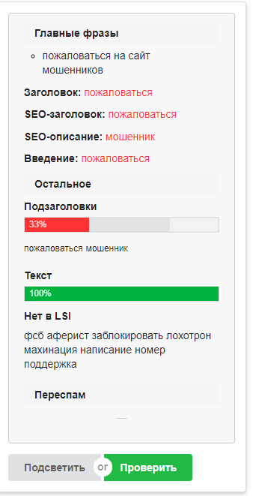
Мета заголовок (title): Порядок и правила подачи жалобы на сайт мошенников
Н1 заголовок: Как правильно подать жалобу на сайт мошенников
Мета деск (description): Пожаловаться на сайт можно если посредством него осуществляются мошеннические действия. Жалоба подается в Роскомнадзор, прокуратуру, суд.
Краткое описание (аннотация): Попытка украсть ваши деньги на сайте и любое другое противоправное действие – повод подать жалобу на сайт. Обращение подается в надзорные органы, суд.
Рисунок для листинга
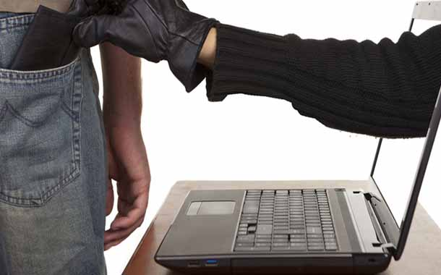
Рисунок №1. Мошенник крадет кошелек. Источник сайт «pcworld.com.mx»
http://pcworld.com.mx/wp-content/uploads/2017/12/robos-bancarios.jpg
Таблица №1 Куда жаловаться на сайт мошенников
Куда обратиться | Причин обращения
Роспотребнадзор | Нарушение прав потребителя, правил торговли и реализации продукции в интернете. Несоответствие товара заявленному при покупке через интернет.
Роскомнадзор | Несоблюдение норм информационной безопасности в сфере интернет коммуникации, утечка персональных данных.
Полиция | Мошенничество в сети, выманивание денег хитростью, обман пользователей. Иные действия противоправного характера такие как шантаж.
Прокуратура | Законы РФ были нарушены: совершено преступление, правонарушение. Требуется прокурорская проверка. Нет реакции на обращение со стороны контрольных органов.
Суд | Нарушение прав и свобод человека. Причинение вреда и ущерба. Отсутствие реакции со стороны надзорных ведомств и прокуратуры, или эта реакция вас не устроила.
Мошенничество в интернете – вид киберпреступления. Цель киберпреступников - получение денежных средств обманным путем, сбор персональных данных пользователей с целью их продажи/шантажа. К безопасности в интернет пространстве уделяется пристальное внимание, на государственном уровне создан отдельный надзорный орган – Роскомнадзор.

Распространенные схемы мошенничества в интернете
В интернете есть масса способов обмана пользователей:
- имитация интернет-магазина. Посетитель фальшивой торговой площадки выбирает товар и вносить свои платежные реквизиты, предоплату, полную стоимость товара/услуги. Когда посылка приходит, товар либо отсутствует, или совсем другой, дешевый китайский аналог. Качество товара не соответствует заявленному на сайте при покупке.
- фишинг(от английского fish – рыба). Создание поддельного сайта или копии известного интернет ресурса (но с другим доменом) с целью получения платежных реквизитов, данных о счетах, кредитных картах. Получив такую информацию, мошенники могут списывать с баланса деньги;
- ложный благотворительный фонд/акция. На интернет странице производится сбор средств на помощь людям в трудной жизненной ситуации (природное бедствие, пожар, операция для малышей и так далее), по факту собранные средства присваиваются создателями страницы;
- ресурсы, посещение которых может повлечь за собой «заражение» компьютера вирусами, другим вредоносным ПО;
- предложение внести вступительный взнос за пользование услугами, сервисом, который потом оказывается недоступен или вообще не существует.

Жалоба на сайт мошенников: куда подавать и как составлять
Интернет пространство характеризуется свободой, любой человек при минимальных знаниях и доступе в сеть может создать свой сайт. Этой возможностью пользуются мошенники. Если вы стали жертвой киберпреступников, нужно пожаловаться на сайт мошенников, чтобы вернуть деньги и не дать другим людям «попасть на крючок». Чем быстрее вы обратитесь, тем выше вероятность возмещения ущерба.
Интересно: у какого оператора самый выгодный мобильный интернет?
Куда пожаловаться на мошеннический сайт
Обратиться с жалобой можно в следующие инстанции:
- в Роскомнадзор (киберпреступления, сбор персональных данных);
- в Роспотребнадзор (несертифицированный товар, некачественные продукты, требуется экспертиза качества);
- в полицию (мошеннические действия в сети, угрозы, насильственные действия);
- в прокуратуру (нарушение прав и свобод, отказ в рассмотрении жалобы в других инстанциях);
- в суд (нет реакции со стороны надзорных органов, требование возмещение вреда).
Также имеется возможность защиты своих интересов, восстановления прав в судебном порядке. В суд можно подавать на любом этапе взаимодействия с государственными органами. Есть ограничения только по исковой давности.
Внимание: исковая давность по гражданско-правовым отношениям составляет 3 года.

Что должно содержать обращение
Текст обращения должен содержать элементы:
- полное наименование инстанции, куда подается обращение (прокуратура города Москва…название можно уточнить на официальных сайтах ведомств);
- ФИО, паспортные данные заявителя, контакты для связи;
- данные интернет ресурса, на который подается жалоба;
- суть проблемы и требования заявителя (Прошу…; Требую…;);
- дата составления и подачи жалобы;
- список приложений.
На сайтах государственных органов есть возможность подавать обращения в электронном виде.
Внимание: нельзя делать помарки на бланке с заявлением, употреблять нецензурную лексику, сленг, просторечные выражения. Информацию следует излагать в хронологическом порядке, логично, без эмоциональной окраски. Правильно составленная жалоба – ключ к быстрому, корректному рассмотрению дела.
Скачать образец заявления в Роспотребнадзор. Форма актуальна на 2018 год. doc

Как подать жалобу на мошеннический сайт
Жалоба сайт мошенников подаётся:
- по телефону горячей линии ведомств (как правило справочная информация, консультации);
- через онлайн формы на сайте государственных служб;
- через портал Госуслуг;
- при личном визите в инспекции и ведомства;
- отправить жалобу почтой c уведомлением о вручении.
Контакты для обращения в Роскомнадзор:
- ; Справочно-информационный центр:
+7 (495) 983-33-93 (тел)
+7 (495) 587-44-68 (факс)
пн-чт 9:00-18:00, пт 9.00-16:45
- почтовые адреса и контакты региональных отделений службы можно узнать на сайте.
Интересно: как подать жалобу на Ростелеком.
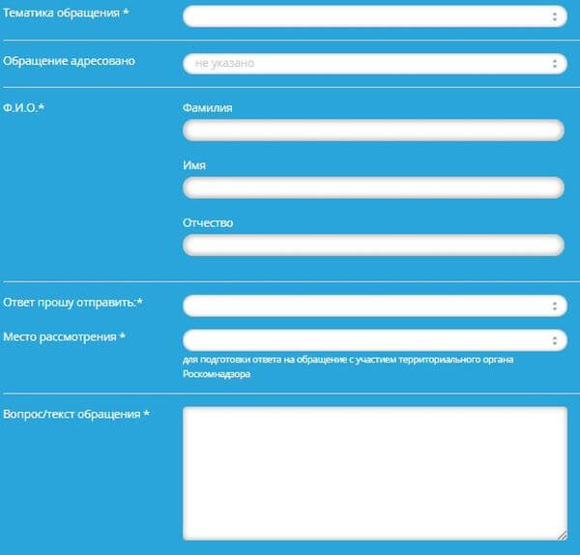
Рисунок №2. Форма подачи обращений на сайте Роскомнадзора. Источник сайт «написать-жалобу.рф»
https://написать-жалобу.рф/wp-content/uploads/2017/11/zhaloba-v-roskomnadzor-3.jpg

Подача искового заявления в суд
В судебных инстанциях можно защитить свои права и потребовать возмещения убытков и ущерба. Иск можно подать как на самих мошенников, так и на государственные службы, если их действия не соотносятся с номами законодательства России. В порядке делопроизводства в МВД, прокуратуре иск может быть подан от их имени.
Содержание искового заявления:
- наименование судебной инстанции, куда подается иск;
- данные ответчика (создатель/владелец интернет площадки) – юридический адрес (при наличии), контакты;
- обстоятельства произошедшего + доказательства (ссылки на нормативно-правовые акты приветствуются);
- требовательная часть – «Прошу …»;
- дата подачи и подпись истца;
- пакет приложений (по количеству заинтересованных сторон).
Если исковое обращение принимается к рассмотрению, то суд назначает заседания. После слушаний по делу, судья выносит решение Обжалование вынесенных судебных решений происходит в суде апелляционной инстанции. Апелляцию можно подать в течение 30 календарных дней со дня вынесения определения.
Важно: пропущенный процессуальные сроки можно восстановить, если на, то есть уважительная причина. Для этого нужно подать заявление в суд с указанием причины и доказательствами.
Скачать форму искового заявления на интернет магазин. Форма актуальна на 2018 год .doc

Сроки рассмотрения обращение
Обращения граждан, вне зависимости от его предмета, рассматривают в течение 30 календарных дней, с момента его поступления. Это правило соблюдается государственными и муниципальными органами и учреждениями.
Рассмотрение иска, апелляции, кассации в судах имеет различные сроки все они обозначены в Гражданском процессуальном кодексе РФ.

Нормативные документы
Гражданский кодекс РФ
Гражданский процессуальный кодекс
Федеральный закон № 208-ФЗ от 26.12.1995 г. «Об акционерных обществах»
Федеральный закон № 2300-1 от 07.02.1992 г. «О защите прав потребителей»
Федеральный закон № 126-ФЗ от 07.07.2003 г. «О связи»
Федеральный закон «об информации, информационных технологиях и о защите информации»
Релевантные материалы
https://yakapitalist.ru/zhaloba/zhaloba-na-megafon/
https://yakapitalist.ru/zhaloba/zhaloba-na-tele2/
https://yakapitalist.ru/zhaloba/zhaloba-na-mts/

Техническая информация
Главная ключевая фраза: пожаловаться на сайт мошенников+ доп. слов
Дополнительные фразы (слова):

Слова, задающие тематику (так называемые LSI-фразы)
интернет (1)
фсб (1)
аферист (1)
безопасность (1)
вернуть (1)
деньги (1)
заблокировать (1)
заявление (1)
лохотрон (1)
махинация (1)
написание (1)
номер (1)
образец (1)
онлайн (1)
оператор (1)
подача (1)
поддержка (1)
прокуратура (1)
роскомнадзор (1)
служба (1)
федеральный (1)
телефон (1)

